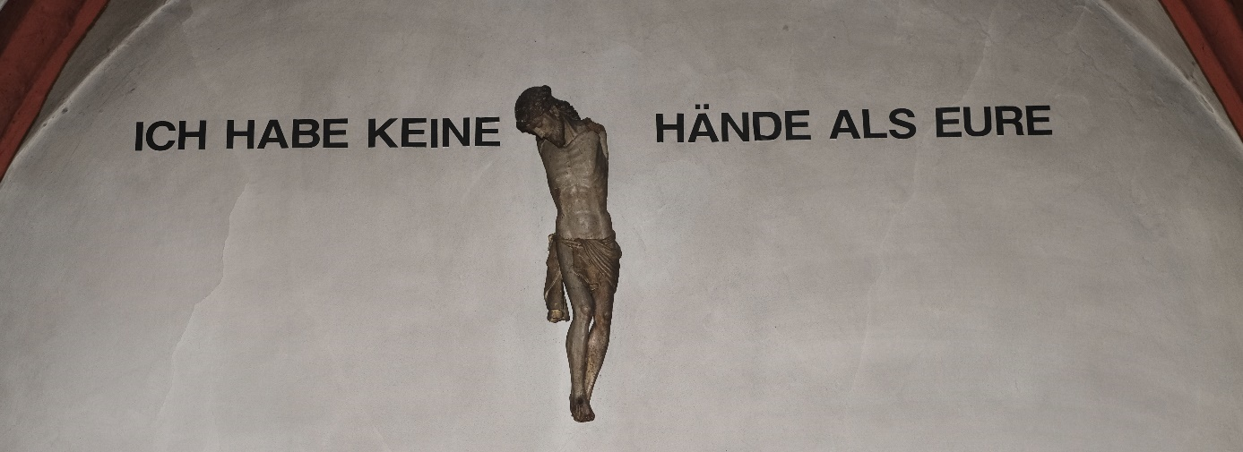Gedanken zur Zerstörung der Marienburg
Ich sitze in der Marienkapelle auf der Marienburg und frage: „Mein Gott warum hast du diesen Ort verlassen?“
Auf der Stirnseite schaue ich auf das Bildnis „Ich habe keine Hände als Eure“ und mache mir so meine Gedanken. Bisher war dieses Bildnis für mich immer Ansporn, es war Auftrag und viele hier oben haben versucht DIR Antworten zu geben, DICH zu unterstützen, DIR Hände zu geben.
Hier auf der Marienburg hattest du Hände, von jungen Christen, die sich an dir ausrichten konnten, die ein soziales Jahr absolvierten, die anderen Menschen die frohe Botschaft weitertragen konnten.
Ich frage: Warum schlägst du die Hände aus?
Hier auf der Marienburg hattest du Hände, von jungen Familien, die dich mit ihren Kindern hier besucht haben, die den Glauben, deine Botschaft vom Leben, weitergetragen haben.
Ich frage: Was haben sie getan, dass du dich von ihnen abwendest?
Hier auf der Marienburg hattest du Hände, von Gruppen und jungen Menschen, die sich auf die Suche nach dir und deiner Lehre begeben haben. Junge Menschen die seit Genrationen mit freudigen Herzen ihr Leben an dir ausrichten konnten. Wo Schulklassen voller Stolz ihre Gedanken präsentieren konnten.
Ich frage: Warum verlässt du sie?
Hier auf der Marienburg hattest du Hände, von vielen Menschenaus unterschiedlichen Ländern, die dich hier besuchen durften, die ihre Bitten hier äußern durften und Trost gesucht haben.
Ich frage: Warum verschmähst du sie?
Hier auf der Marienburg hattest du Hände, indem Menschen hier eine Richtung im Glauben und im Leben gefunden haben. Zusammen mit dem hl. Geist konnten sie gestärkt voller Hoffnung ein Leben in deinem Geist führen und weitergeben.
Ich frage: Was haben sie getan, dass du sie verlässt und allein zurücklässt?
Hier auf der Marienburg hattest du Hände, von ehrenamtlichen und hauptberuflichen Begleitern, die sich der Sache Jesu begeistert gestellt haben.
Ich frage: Was haben sie getan, dass du sie brutal abservierst?
Hier auf der Marienburg hattest du Hände, die hier in diesen Lebensräumen sich an Lebensträumen gestärkt, die Freundschaften fürs Leben geschlossen, die sich hier gefunden und lieben gelernt haben.
Ich frage: Warum ist dir das nichts wert?

Ich stehe hoffnungslos und leer vor den Trümmern der Marienburg. Bei mir kommen Fragen auf:
„Wie wirkungsvoll für die Welt wäre es, wenn hier auf der Marienburg immer noch…
- Jugendliche ernst genommen und die Hände reichen dürften?
- Junge Familien dir zugewandt dir Hände reichen dürften?
- Junge Gruppen in ihrer Suche nach dem Weg des Lebens dir Hände reichen dürften?
- Suchende dir flehentlich die Hände entgegenstrecken dürften?
- Bittende weiter die Hände falten dürften und Trost erlangen dürften?
Nun verwandelst du diesen Ort in eine Wüste. Du zerschlägst Steine, Gedanken, Hoffnungen, Sehnsüchte und Lebenseinstellungen zu deiner Lehre. Warum nur verschmähst du die Geschichte dieses hl. Ortes?

Ich sitze immer noch in der Marienkapelle auf der Marienburg und frage: „Mein Gott warum hast du diesen Ort verlassen?“ und mir schwirren viele Gedanken durch den Kopf. An diesen Fragen bleibe ich hängen:
Wo war der hl Geist als diese Entscheidung getroffen wurde?
Wurde sein Rufen bewusst nicht wahrgenommen?

„Ich habe keine Hände als Eure“ - Wir bieten DIR unsere Hände an

